Escola Municipal de Educação Básica Augustinho Marcon
Catanduvas (SC), Setembro, 2020.
Diretora: Tatiana M. Tatiana M. Bittencourt Menegat
Assessora Pedagógica: Maristela Apª Borella Baraúna
Assessora Técnica-Administrativa: Margarete Petter Dutra
Professora: Gislaine Guindani
Disciplina: PROSEDI
Turma: 1° ano- Vespertino.

AULA 02- SEQUÊNCIA DIDÁTICA: ERA UMA VEZ.
07/09/2020 A 11/09/2020

1° PASSO: ACESSAR O LINK DA HISTÓRIA: A LISTA DA DONA GIRAFA.
https://www.youtube.com/watch?v=amSylZqBHfc&t=38s

2° PASSO: NA FESTA DA DONA GIRAFA FORAM CONVIDADOS: 1 URSO, 2 PINGUINS, 3 RAPOSAS, 4 SAPOS, 5 TIGRES, 6 ELEFANTES, 7 ZEBRAS, 8 LEÕES, 9 MACACOS E 0 HIPOPÓTAMO.
RESPONDA:
- SE JUNTARMOS OS 4 SAPOS COM OS 5 TIGRES E AS 3 RAPOSAS, QUANTOS ANIMAIS TEREMOS? ORGANIZE SUA OPERAÇÃO.

RESPOSTA:________________________________________________
- SE JUNTARMOS 1 URSO, 2 PINGUINS, 6 ELEFANTES E 4 SAPOS. QUANTOS ANIMAIS TEREMOS? ORGANIZE SUA OPERAÇÃO.

RESPOSTA:_________________________________________

- SE JUNTARMOS 8 LEÕES, 9 MACACOS, 3 RAPOSAS E 0 HIPOPÓTAMO. QUANTOS ANIMAIS TEREMOS? ORGANIZE SUA OPERAÇÃO.

RESPOSTA: ________________________________________

- NA FESTA DA DONA GIRAFA, FORAM COMPRADOS 1 DEZENA DE BALÕES. DESENHE ESSA QUANTIDADE.

3° PASSO: DESENHE E PINTE AS PARTES DA GIRAFA COMO NA IMAGEM E FAÇA O DEDOCHE DA GIRAFA.
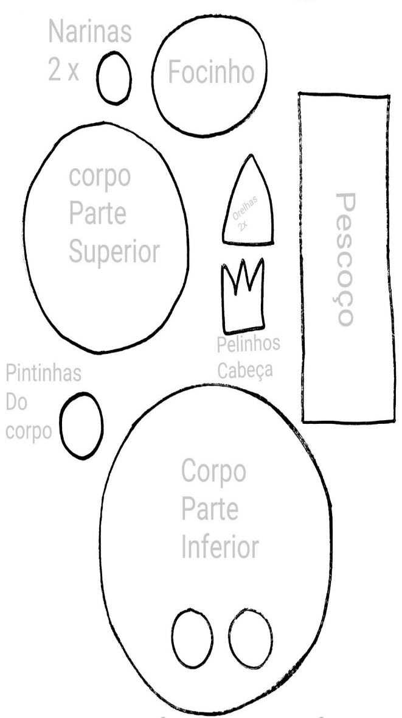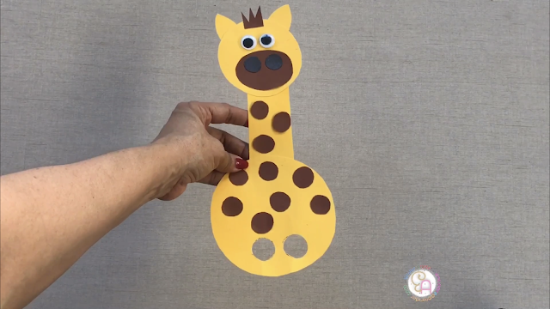

SEGUE UM LINK DE UMA MÚSICA PARA SE DIVERTIREM COM O SEU DEDOCHE: A GIRAFA-TURMA DO CARACOL:
https://www.youtube.com/watch?v=0eYtWOPXWds

QUERIDO ALUNO PARABÉNS PELA SUA DEDICAÇÃO! SAUDADES! BOA ATIVIDADE!

